「YouTube」ウィジェット
最大 10 本の YouTube 動画をリンクから直接ストリーミングし、並び順に再生する ——音の設定はリール全体に 1 つ。
2026-08-19 · https://offision.com/help/ja/signage/youtube/
YouTube の動画を、リンクからそのまま——アップロードするものはありません。リンクを
貼れば画面が順番に、ぐるぐると再生します。公開済みの動画を壁に映す一番の近道です。
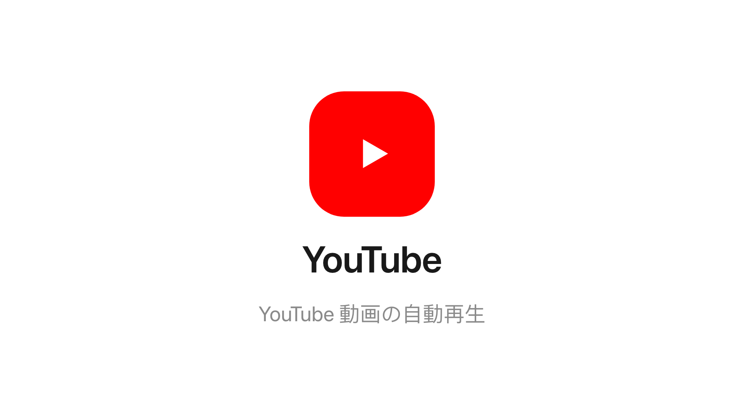
メインステージの YouTube ウィジェット。
置ける場所: メインステージ・情報カード

設定
設定 | 何をするか | いつ変えるか
YouTubeのURL | 動画 1 本につき 1 行。動画を追加で次の行が増え、最大 10 本。行の並びが再生順で、ドラッグで並べ替えられる | YouTube のリンクでないものは行にそう表示される——その場で直す
ミュート | リール全体の音を消す。既定でオン | 画面のスピーカーを本当に鳴らしたい場所だけ
音量 | ミュートを切ったときの 0–100 | —

音は一度だけ訊かれます。1 つのミュートと音量が、リールのすべての動画に
効きます。

このウィジェットが決めないこと
- 動画そのもの。 動画は YouTube からライブでストリーミングされます——画面には
インターネットへの経路が必要で、向こうで削除された動画はここからも消えます。
- 大きさと色。 デザイン全体の設定はここにも同じように効きます——メディア系
ウィジェットは文字サイズを無視します。
ウィジェットとその置き場所を参照してください。

